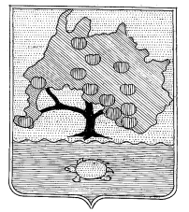

КОМИТЕТ ПО УПРАВЛЕНИЮ МУНИЦИПАЛЬНЫМ ИМУЩЕСТВОМ

МУНИЦИПАЛЬНОГО ОБРАЗОВАНИЯ

«ПРИВОЛЖСКИЙ РАЙОН» АСТРАХАНСКОЙ ОБЛАСТИ

РАСПОРЯЖЕНИЕ

От 06.08.2020г. № 1105
с. Началово

Об отмене извещения Комитета
по управлению муниципальным имуществом
муниципального образования «Приволжский район»
Астраханской области от 09.07.2020

На основании п.п. 8 ч. 8 ст. 39.11 Земельного кодекса Российской Федерации, в соответствии со ст.ст. 63,64 Устава муниципального образования «Приволжский район», п.п. 3.1.5 п.3. «Положения о комитете по управлению муниципальным имуществом муниципального образования «Приволжский район» Астраханской области,

1. Отменить извещение Комитета по управлению муниципальным имуществом муниципального образования «Приволжский район» Астраханской области от 09.07.2020г. «О возможности предоставления земельного участка и приеме заявлений о намерении участвовать в аукционе на право заключения договора аренды земельного участка».
2. Аннулировать извещение о проведении аукциона на официальном сайте торги (torgi.gov.ru.) в информационно-телекоммуникационной сети «Интернет», на сайте комитета по управлению муниципальным имуществом муниципального образования «Приволжский район» № 090720/0101066/03 от 09.07.2020г.

Врио председателя комитета А.Ф. Журавлева

